Indicação Nº 255/2025

INDICAMOS a Senhora Prefeita Municipal que, junto ao departamento competente, REALIZE limpeza das canaletas da Rua Rosângela Araújo Andrade, no Bairro Vale Grande, conforme consta a necessidade do pedido nas fotos em anexo.

Sala das Sessões “Plenário Vereador Orlando Silva”, 19 de NOVEMBRO de 2025.

PROF. JEDIEL
Vereador
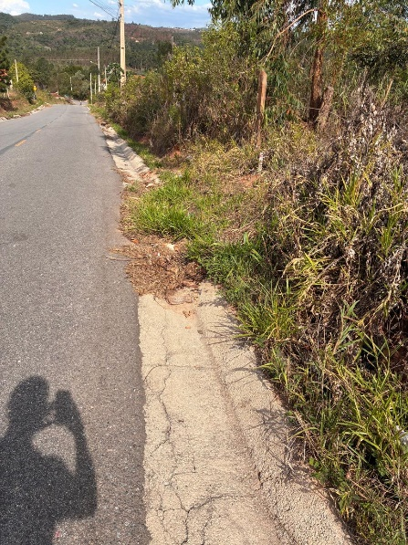
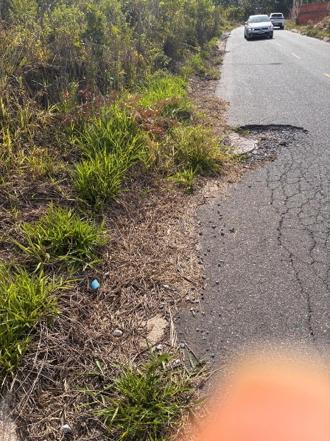
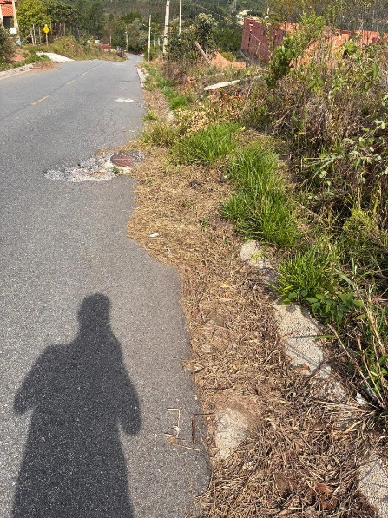

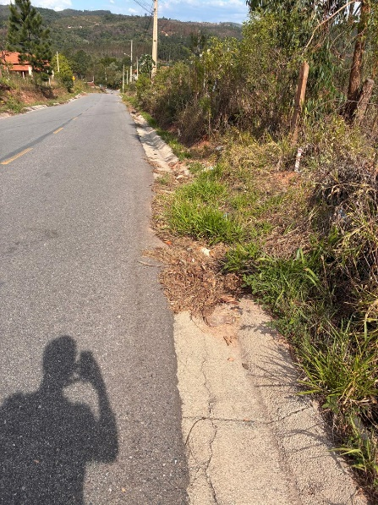
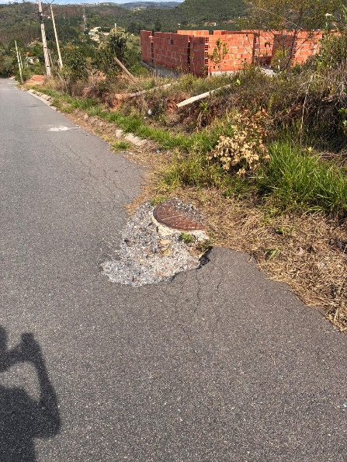
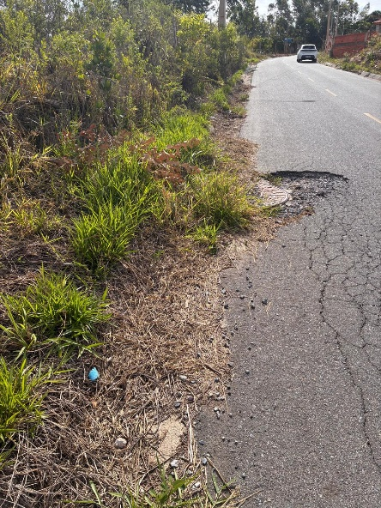

JUSTIFICATIVA: A presente Indicação tem por finalidade solicitar a limpeza das canaletas da Rua Rosângela Araújo Andrade, no Bairro Vale Grande, em razão da necessidade de manutenção preventiva e corretiva no sistema de drenagem daquela via.
As canaletas encontram-se com acúmulo de resíduos, terra e vegetação, o que compromete o escoamento adequado das águas pluviais. Essa condição pode causar alagamentos, erosão do pavimento, danos estruturais à via e transtornos aos moradores, além de aumentar riscos à segurança de pedestres e motoristas.
A realização do serviço contribuirá para a melhoria da infraestrutura urbana, garantindo maior trafegabilidade, segurança e qualidade de vida aos munícipes que utilizam diariamente a referida via.
Diante do exposto, contamos com a atenção do Poder Executivo para o atendimento da presente solicitação.
Face o exposto, I N D I C O a Exma. Sra. Prefeita Municipal que determine ao setor competente a execução desse pedido que se faz necessário.

